Projeto Integrador 3º Semestre - DSM

**Disciplinas:**

Gestão Ágil de Projeto de Software

Banco de Dados Não Relacional

Desenvolvimento Web III

**Professores:**

Renato Cividini Matthiesen

Thiago Gonçalves Mendes

Orlando Saraiva do Nascimento Junior

**Grupo(n) / Nome da Empresa:**

**Sistema:**

|  |  |
| --- | --- |
| **Integrantes** | **Papel Principal** |
| Gabriel de Oliveira Souza |  |
| Gabriel Cardoso Schranck |  |
| Felipe Candido |  |
| Darlan |  |
|  |  |

**Fatec Araras**

**2024**

FICHA DE CONTROLE - PROJETO INTERDISCIPLINAR

DISCIPLINA CHAVE: Gestão Ágil de Projetos - PI III

PROFESSOR: Renato Cividini matthiesen

GRUPO: Nome do grupo SEMESTRE: Escolher um item.

TÍTULO DO PROJETO: SSU – xxx

DATA DA APRESENTAÇÃO: xxx

NOTA:

INTEGRANTES DO GRUPO: Nome grupo

|  |  |
| --- | --- |
| Nome | Nota Individual |
|  |  |
|  |  |
|  |  |
|  |  |
|  |  |
|  |  |
|  |  |
|  |  |

Araras, 03 de dezembro de 2024

__________________________________

Professor Renato Cividini Matthiesen

**Sumário**

1. Gestão Ágil de Projeto de Software 4

1.1 Apresentação do projeto e considerações sobre a empresa (fictícia) que está desenvolvendo o sistema 4

1.2 Visão do produto 5

1.3 Persona + Mapa de Empatia 5

1.4 Canvas do projeto/produto 5

1.5 Mapa mental do sistema 6

1.6 *Backlog* do Produto 6

1.7 *Backlog* dos *Sprints* 7

1.8 Entregáveis – *Minimum Viable Product* (MVP) 7

1.9 Retrospectiva dos *Sprints* 8

1.10 Retrospectiva do Projeto. 8

2. Desenvolvimento Web III 8

2.1 xxx 9

2.2 xxx 9

2.3 xxx 9

3. Banco de dados Não Relacional 9

3.1 xxx 9

3.2 xxx 9

4. Considerações Finais 10

Referências Bibliográficas 10

Anexo I - Diário de bordo 12

Anexo II – Cronograma efetivo 12

Anexo III – Evidências 12

# Gestão Ágil de Projeto de Software

Fazer uma breve revisão bibliográfica e considerações sobre a abordagem ágil de projeto de software. Verifique as sugestões de uso de bibliografias em Referências Bibliográficas.

**Revisão Bibliográfica sobre a Abordagem Ágil de Projetos de Software**

A abordagem ágil para gerenciamento de projetos de software tem ganhado destaque nos últimos anos, sobretudo devido à sua flexibilidade e foco em resultados rápidos e adaptáveis. As metodologias ágeis surgiram como uma resposta às limitações dos métodos tradicionais, como o modelo em cascata, que prioriza um planejamento detalhado e fases sequenciais, muitas vezes resultando em baixa adaptabilidade a mudanças durante o ciclo de desenvolvimento.

**Origens e Fundamentos do Ágil**

A filosofia ágil foi formalizada em 2001 com a publicação do Manifesto Ágil, que estabelece quatro valores fundamentais e doze princípios para guiar o desenvolvimento de software. Conforme Sutherland (2019), um dos cocriadores do Scrum, o método ágil busca otimizar a eficiência ao permitir entregas incrementais, promovendo ciclos curtos de desenvolvimento e adaptação constante com base no feedback do cliente.

**Scrum e Práticas Ágeis**

Scrum é uma das metodologias ágeis mais populares, destacando-se pela sua estrutura simplificada e pela ênfase em entregas iterativas e incrementais. Segundo Cruz (2018), o Scrum utiliza ciclos curtos de desenvolvimento chamados "sprints", que geralmente duram de duas a quatro semanas. Cada sprint resulta em um incremento funcional do produto, permitindo ajustes frequentes com base no feedback contínuo dos stakeholders. A abordagem Scrum é eficaz na redução de riscos e na melhoria da qualidade do software, especialmente em ambientes incertos e dinâmicos.

**Integração do PMBOK com o Ágil**

Embora o Guia PMBOK® (PMI, 2021) tradicionalmente tenha sido associado a metodologias preditivas, como o ciclo de vida em cascata, ele tem evoluído para incorporar práticas ágeis. Cruz (2013) explora a integração entre Scrum e PMBOK, destacando que os métodos ágeis podem ser aplicados em conjunto com práticas tradicionais para criar um ambiente híbrido, especialmente em grandes organizações onde a governança é crítica. O Guia PMBOK® na sua 7ª edição reconhece a importância de métodos adaptativos, reforçando que a escolha da abordagem deve ser baseada no contexto do projeto.

**Escritórios de Gerenciamento de Projetos Ágeis**

A implementação de um PMO (Project Management Office) ágil é uma tendência crescente, conforme discutido por Cruz (2016). O conceito de PMO ágil vai além da simples execução de projetos, promovendo um ambiente que suporta a inovação e a adaptação rápida às mudanças. Isso inclui práticas como Kanban, que se concentra na visualização do fluxo de trabalho, identificação de gargalos e otimização contínua.

**Do Estratégico ao Operacional**

Coutinho (2019) argumenta que a adoção de uma estratégia ágil pode transformar organizações ao alinhar a execução de projetos com a estratégia de negócios. A agilidade não é apenas uma técnica para os times de desenvolvimento, mas sim uma abordagem estratégica que permite às empresas reagirem rapidamente às mudanças de mercado e melhorarem sua competitividade.

**Considerações Finais**

A abordagem ágil se tornou essencial para empresas que buscam se adaptar rapidamente às mudanças tecnológicas e às demandas dos clientes. Ao utilizar metodologias como Scrum e conceitos híbridos que combinam o PMBOK com práticas ágeis, as organizações podem otimizar seus processos de desenvolvimento de software, aumentar a satisfação do cliente e reduzir o time-to-market. Com um foco em entregas contínuas e valor agregado, o ágil se posiciona não apenas como uma metodologia de desenvolvimento, mas como um diferencial estratégico.

## 1.1 Apresentação do projeto e considerações sobre a empresa (fictícia) que está desenvolvendo o sistema

Fazer uma breve apresentação do projeto e da empresa que foi constituída pela equipe de alunos que estão organizados em um time ágil para desenvolvimento do produto. Procure seguir os preceitos apresentados por ScrumStudy (2016).

## Nome da Empresa: Empowernet

## Visão Geral da Empresa:

## A Empowernet é uma startup fictícia criada por uma equipe multidisciplinar de alunos do curso de Desenvolvimento de Software Multiplataforma da Fatec. Organizada como um time ágil, a empresa foi constituída para desenvolver soluções tecnológicas que impulsionem o ecossistema de empreendedorismo. A Empowernet se posiciona como uma empresa inovadora, com foco na criação de plataformas digitais que promovem conexões estratégicas entre startups, pequenos empreendedores e grandes investidores.

## Missão:

## Conectar startups inovadoras a investidores visionários, criando um ambiente de oportunidades mútuas onde ideias se transformam em negócios de sucesso. Nosso compromisso é impulsionar o crescimento e a evolução das startups, fornecendo acesso a capital, conhecimento e rede de contatos, para que cada projeto possa atingir seu potencial máximo.

## Visão:

Um sistema de relacionamento visando promover o empreendedorismo através de uma plataforma digital com o objetivo de criar uma ponte/conexão entre pequenos empreendedores e startups com outras grandes empresas e investidores a fim de financiar e alavancar seus projetos.

A plataforma visa preencher a lacuna entre negócios emergentes e potenciais investidores, proporcionando um espaço onde eles possam se conectar, compartilhar suas metas, projetos e públicos-alvo, e explorar oportunidades de parceria. Esse espaço envolveria criação de perfis públicos para pessoas/empresas que pretendem mostrar suas ideias e projetos para alcançar visibilidade de potenciais investidores que possam abraçar a ideia.

## Valores:

Inovação: Acreditamos no poder das ideias disruptivas e buscamos constantemente novas formas de conectar startups e investidores.

Transparência: Valorizamos relações claras e abertas, garantindo confiança e segurança em todas as interações da nossa plataforma.

Colaboração: Sabemos que juntos somos mais fortes. Incentivamos a cooperação entre startups e investidores para criar parcerias de longo prazo.

Empoderamento: Nossa plataforma foi criada para fortalecer e dar voz às startups, oferecendo as ferramentas necessárias para que elas possam prosperar.

Impacto Positivo: Queremos deixar um legado de transformação, contribuindo para o desenvolvimento do ecossistema empreendedor e criando impacto econômico e social.

Inovação: Acreditamos no poder das ideias disruptivas e buscamos constantemente novas formas de conectar startups e investidores.

Transparência: Valorizamos relações claras e abertas, garantindo confiança e segurança em todas as interações da nossa plataforma.

Colaboração: Sabemos que juntos somos mais fortes. Incentivamos a cooperação entre startups e investidores para criar parcerias de longo prazo.

Empoderamento: Nossa plataforma foi criada para fortalecer e dar voz às startups, oferecendo as ferramentas necessárias para que elas possam prosperar.

Impacto Positivo: Queremos deixar um legado de transformação, contribuindo para o desenvolvimento do ecossistema empreendedor e criando impacto econômico e social.

## 1.2 Visão do produto

Apresentar a visão do produto em conformidade com a metodologia Scrum. Procure revisitar o guia SBOK, definido por ScrumStudy (2016). Veja Referências Bibliográficas.

Nome do Produto: Empowernet

Declaração de Visão:

Empowernet é uma plataforma digital inovadora criada para promover o empreendedorismo ao conectar pequenos empreendedores, startups e grandes empresas a potenciais investidores. Nossa missão é preencher a lacuna existente entre negócios emergentes e investidores, proporcionando um espaço digital seguro e eficiente para networking, compartilhamento de projetos, metas e objetivos estratégicos. A plataforma facilita o financiamento colaborativo e o crescimento de projetos empreendedores, permitindo que ideias inovadoras sejam apresentadas a investidores que buscam apoiar iniciativas com potencial transformador.

Objetivos:

Facilitar Conexões: Fornece um ambiente digital que permite a criação de perfis detalhados de empreendedores e startups, permitindo que suas ideias e projetos sejam apresentados a uma audiência de investidores e grandes empresas.

Alavancar Projetos: Potencializar o crescimento de startups através de oportunidades de financiamento, mentoria e parcerias estratégicas com investidores experientes.

Criar Visibilidade: Aumentar a visibilidade de projetos inovadores, permitindo que empreendedores se conectem com investidores alinhados aos seus objetivos e setores de interesse.

Fomentar Parcerias: Estabelecer um ecossistema colaborativo que incentiva o compartilhamento de conhecimento e recursos entre empreendedores, startups e investidores.

Visão de Longo Prazo: Empowernet visa se tornar a principal plataforma de networking e investimento para startups e empreendedores na América Latina, promovendo um ambiente sustentável de crescimento empresarial e desenvolvimento econômico.

Características-Chave:

Perfis Personalizados: Criação de perfis públicos para empreendedores e startups, destacando seus projetos, metas e necessidades de investimento.

Matchmaking inteligente: Algoritmos que conectam investidores e startups com base em interesses, setores de atuação e metas de financiamento.

Espaço de Colaboração: Ferramentas de comunicação e colaboração para facilitar interações entre empreendedores, mentores e investidores.

Segurança e Confiabilidade: Garantia de segurança nas transações e proteção de propriedade intelectual através de acordos de confidencialidade e verificações de perfil.

Público-Alvo:

Pequenos empreendedores e startups buscando financiamento e apoio estratégico.

Grandes empresas interessadas em inovação e investimento em startups promissoras.

Investidores individuais e institucionais buscando novas oportunidades de investimento.

Metas e Métricas:

## 1.3 Persona + Mapa de Empatia

Elaborar a persona e/ou mapa de empatia para o perfil de clientes/usuários.

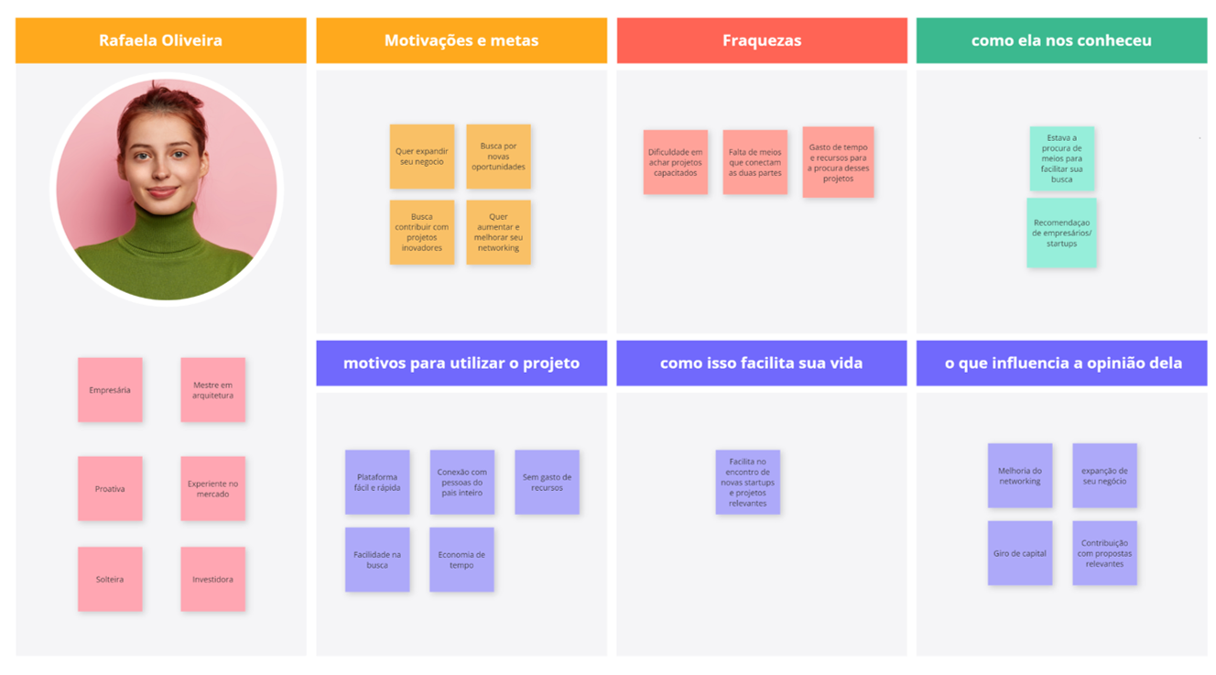

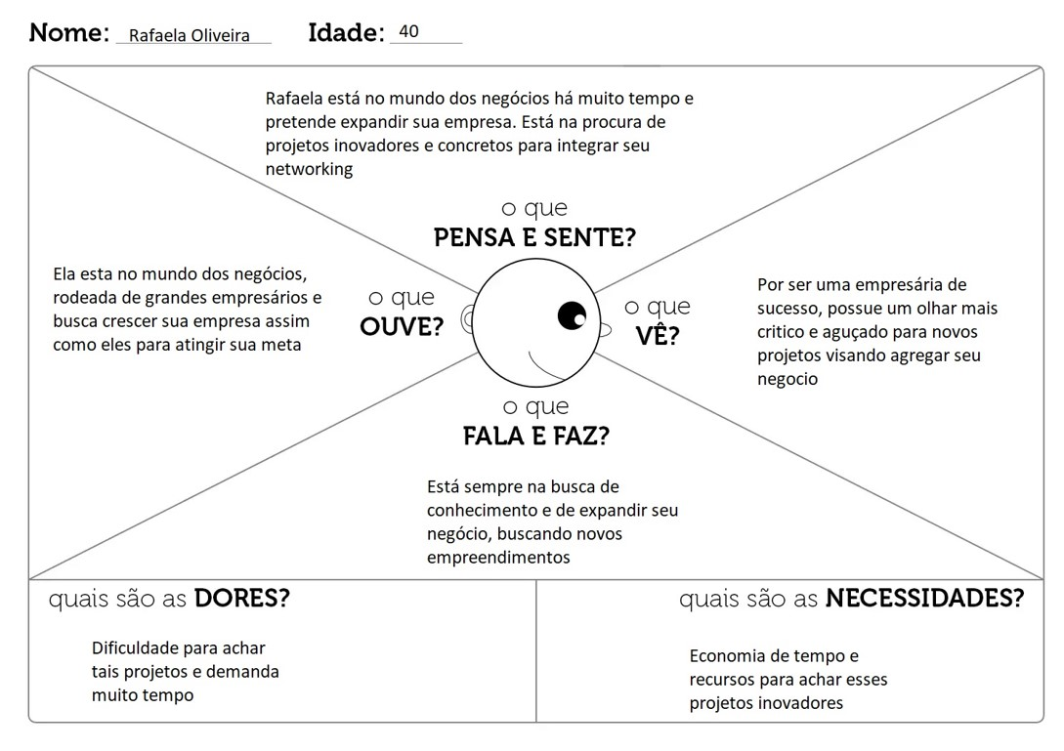

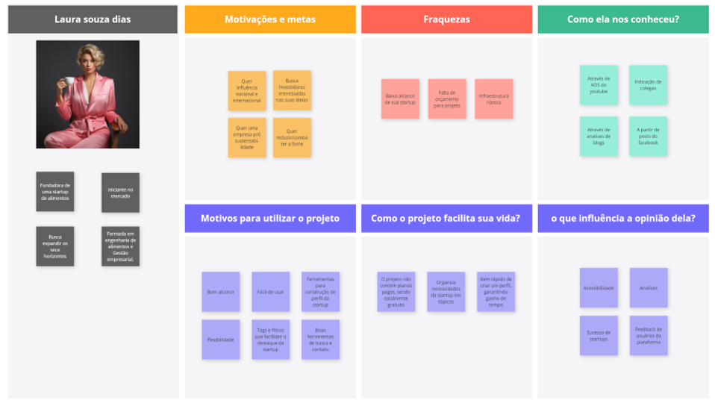

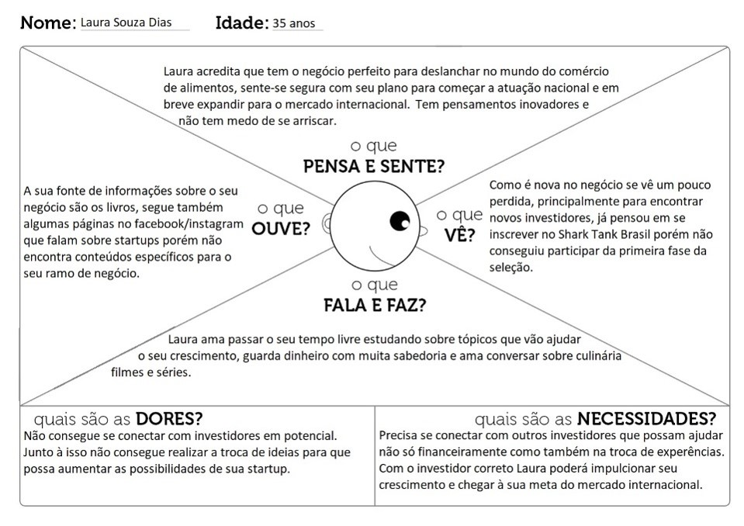

## 1.4 Canvas do projeto/produto

Elaborar o Business Model Canvas do projeto.

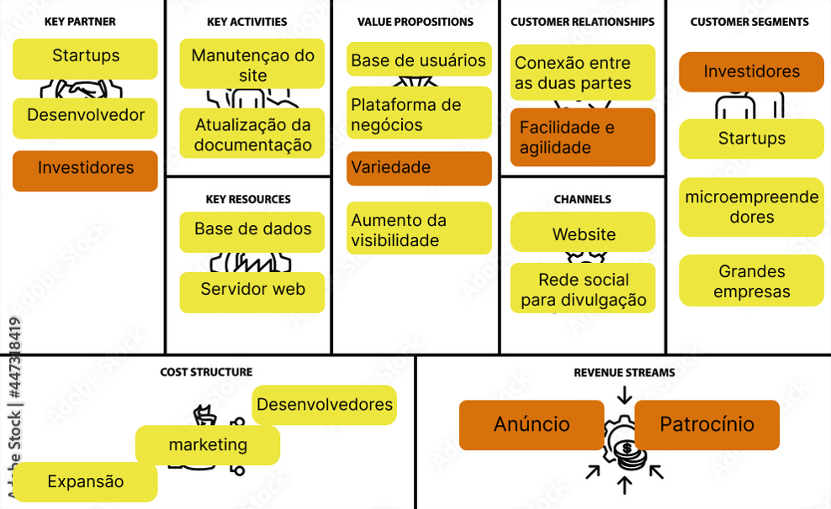

## 1.5 Mapa mental do sistema

Elaborar um mapa mental do projeto

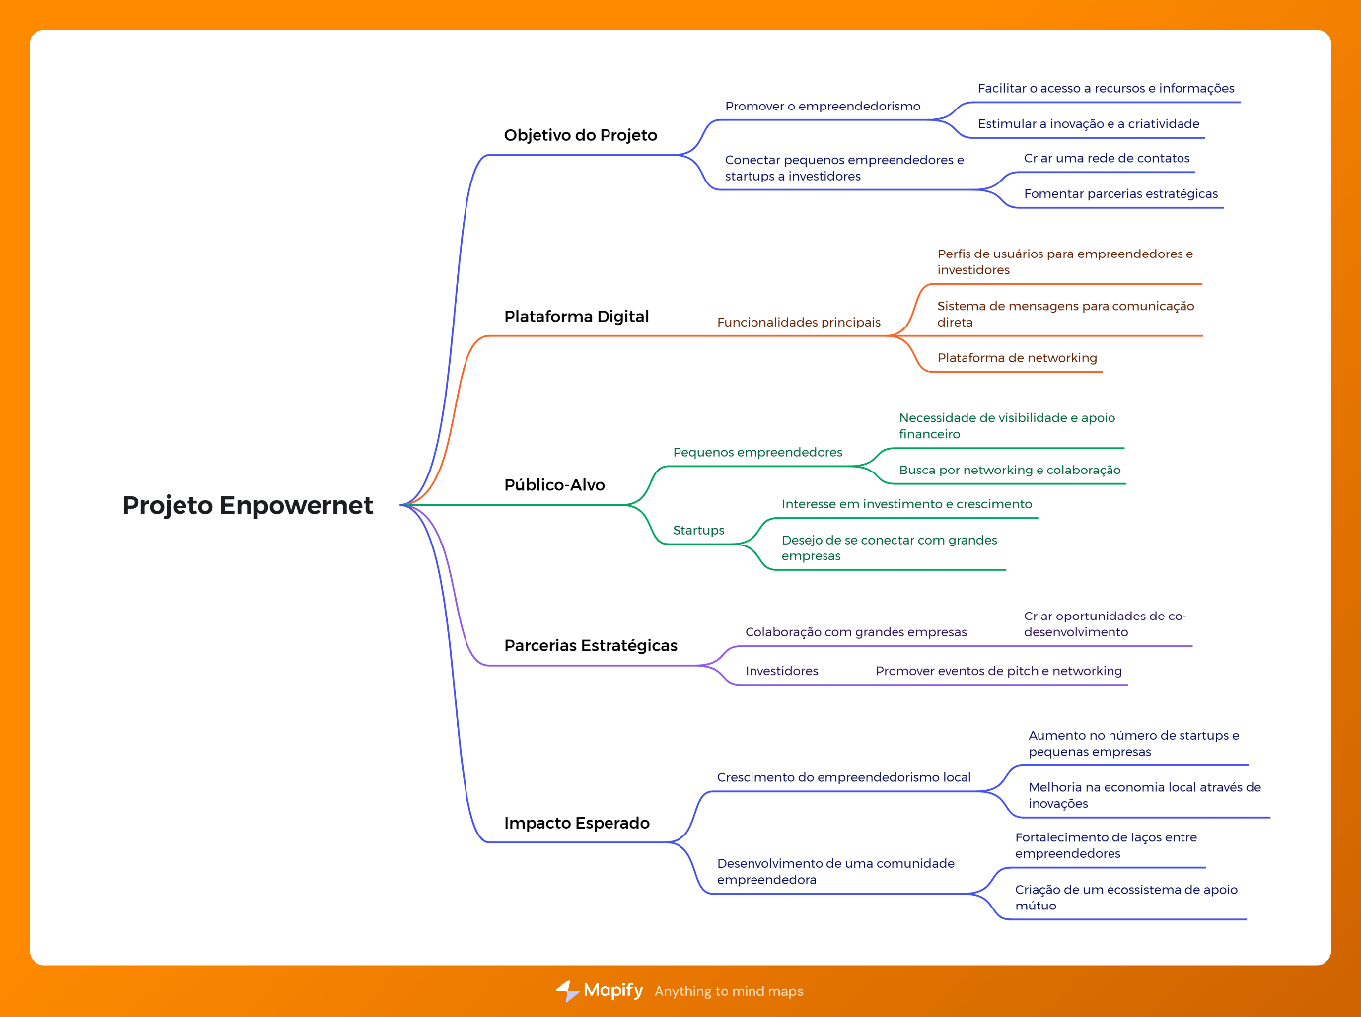

## 1.6 *Backlog* do Produto

Apresentar o backlog do produto conforme definido na ferramenta de software (Trello, por exemplo). Atenção que esta etapa exige que seja apresentado todo o escopo distribuído em requisitos funcionais e não funcionais em formato de estórias de usuário.

**[RF-01] Cadastro de Usuário**

Como empreendedor/investidor

Quero criar uma conta na plataforma

Para acessar todas as funcionalidades disponíveis

Critérios de Aceitação:

Campos obrigatórios: Nome, E-mail, Senha,

Verificação de e-mail via link de confirmação.

**[RF-02] Criação de Perfil Público**

Como usuário cadastrado

Quero criar um perfil público detalhado

Para apresentar minha empresa ou projeto a potenciais investidores

Critérios de Aceitação:

Possibilidade de adicionar informações como descrição do projeto

Opção para editar o perfil a qualquer momento.

**[RF-03] Pesquisa de Startups e Investidores**

Como usuário

Quero pesquisar por startups ou investidores na plataforma

Para encontrar oportunidades de parcerias ou investimentos

Critérios de Aceitação:

Filtros por setor, localização, valor de investimento, e estágio do projeto.

Exibição dos resultados em uma lista ordenada por relevância.

**[RF-04] Sistema de Matchmaking**

Como empreendedor/investidor

Quero receber recomendações automáticas de investidores/startups

Para facilitar a conexão com parceiros relevantes

Critérios de Aceitação:

Algoritmo de recomendação baseado em preferências e histórico de navegação.

Notificação via e-mail sobre novas correspondências.

**[RF-05] Mensagens e Chat Interno**

Como usuário

Quero enviar e receber mensagens

Para discutir detalhes do projeto com investidores/empreendedores

Critérios de Aceitação:

Sistema de chat em tempo real com notificações.

Opção para marcar mensagens como importantes.

**[RF-06] Criação de Propostas de Investimento**

Como investidor

Quero enviar propostas de investimento para startups

Para formalizar meu interesse em financiar um projeto

Critérios de Aceitação:

Possibilidade de incluir valores, condições e anexar documentos.

Histórico de propostas enviadas e recebidas.

## O backlog do projeto Empowernet foi estruturado em um quadro Trello para facilitar o gerenciamento e acompanhamento das atividades da equipe. As listas estão organizadas da seguinte forma:

## Reuniões Diárias: Esta lista é usada para que cada membro da equipe registre diariamente suas atualizações. Aqui, cada integrante compartilha o que foi feito, o que está planejado para o próximo dia e se há algum impedimento. Isso promove a transparência e colaboração, permitindo que todos estejam alinhados sobre o progresso e desafios do time.

## Em Desenvolvimento: Contém as tarefas que estão atualmente em andamento pela equipe. Assim que uma atividade é iniciada, o cartão correspondente é movido para esta lista. Aqui, a equipe concentra seus esforços para transformar itens do backlog em incrementos de valor ao produto.

## Em Revisão: Esta lista é destinada às tarefas concluídas que aguardam uma revisão de qualidade antes de serem aprovadas. As atividades nessa etapa passam por uma verificação minuciosa para garantir que atendem aos critérios de aceitação definidos. Feedbacks e ajustes finais também são realizados aqui, se necessário.

## Entregue: Atividades finalizadas que passaram por todas as etapas de desenvolvimento e revisão. Tarefas nesta lista foram aprovadas e são consideradas entregues, adicionando valor ao produto final. Essa lista serve como um histórico das entregas do projeto e um indicador de progresso para o time.

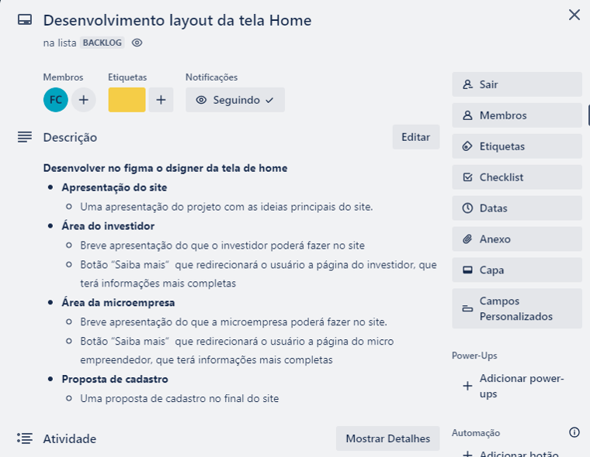

Considerações Finais

A definição clara do backlog do produto permite que a equipe ágil da EmpowerNet se concentre nas funcionalidades de maior valor para os usuários, garantindo entregas incrementais que possam ser validadas continuamente. Essa abordagem baseada no Scrum, conforme orientado por ScrumStudy (2016), assegura que o produto atenda às expectativas do mercado.

## 1.7 *Backlog* dos *Sprints*

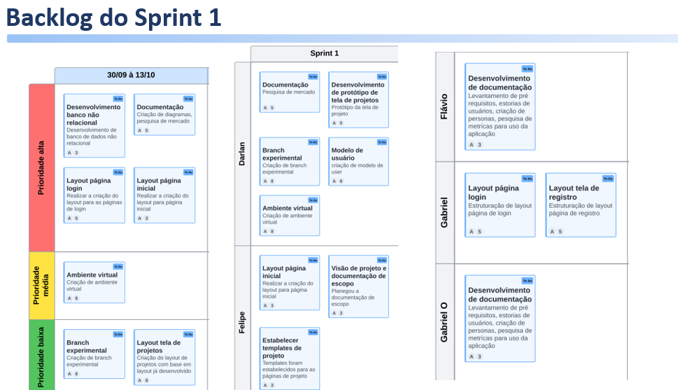

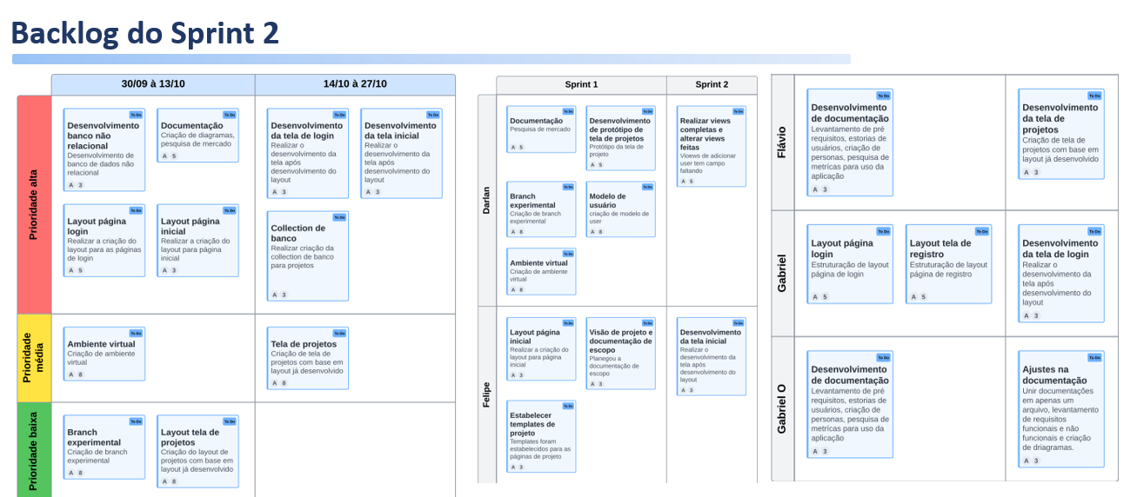

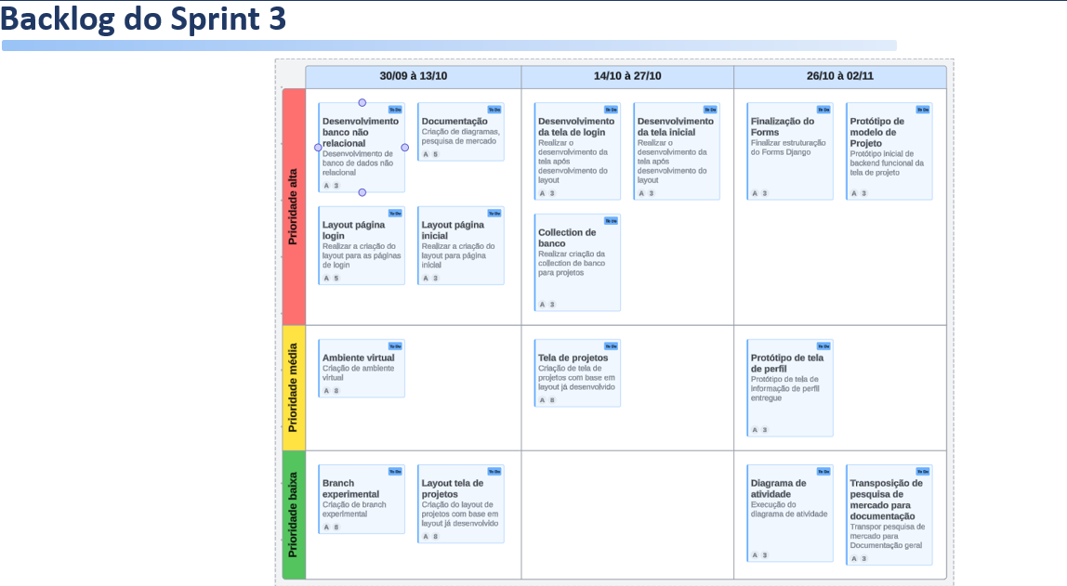

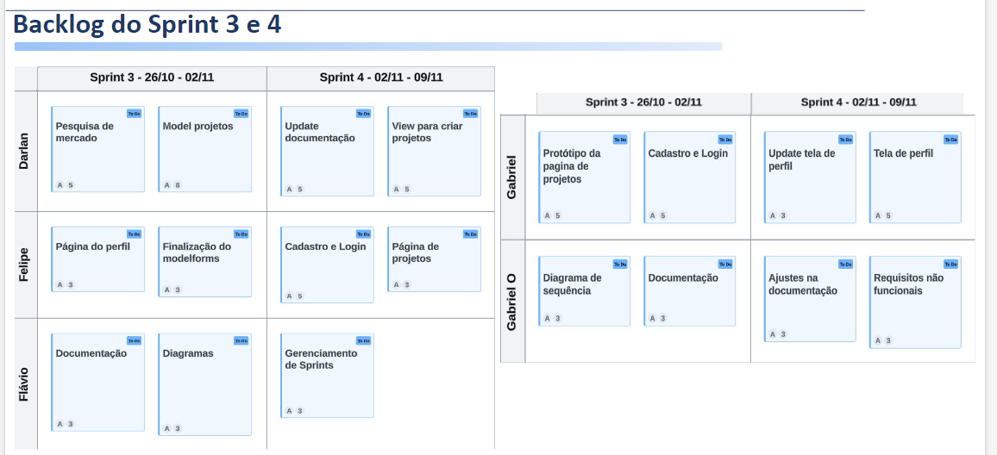

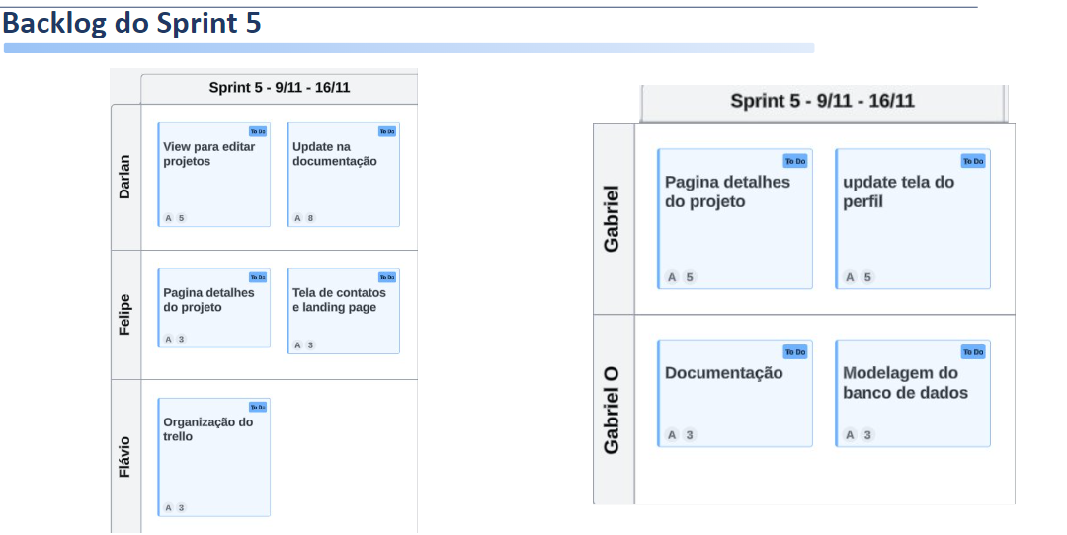

## 1.8 Entregáveis – *Minimum Viable Product* (MVP)

Apresentar as diferentes versões dos MVPs do produto em formato de entregáveis realizados durante as seis semanas de atividades do projeto.

**Protótipo landing page Sprint 1 e 2**

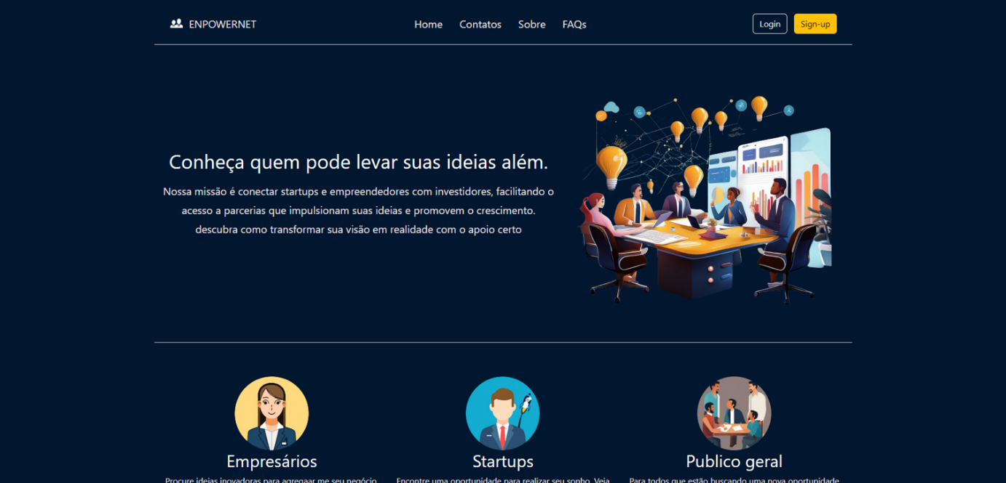

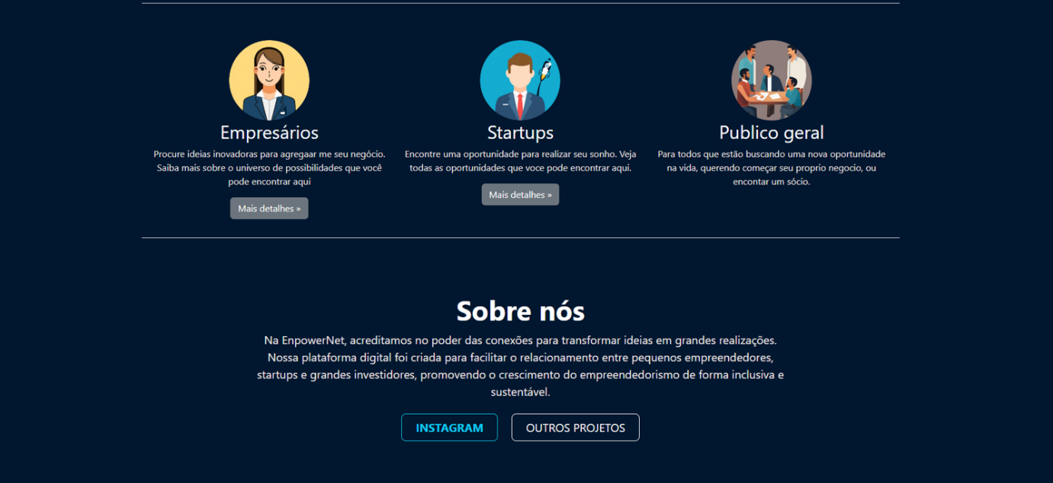

**Protótipo página principal**

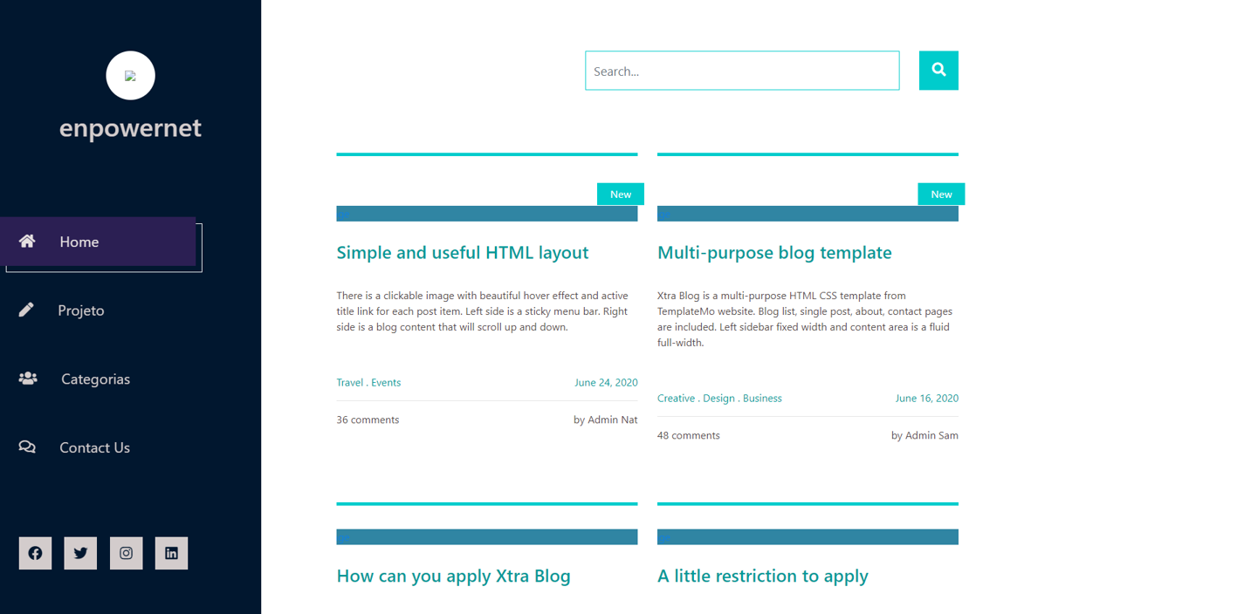

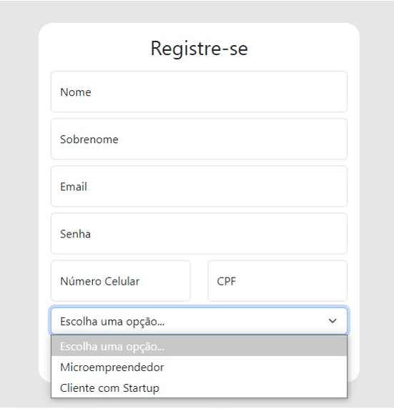

**Sprint 3, 4 e 5**

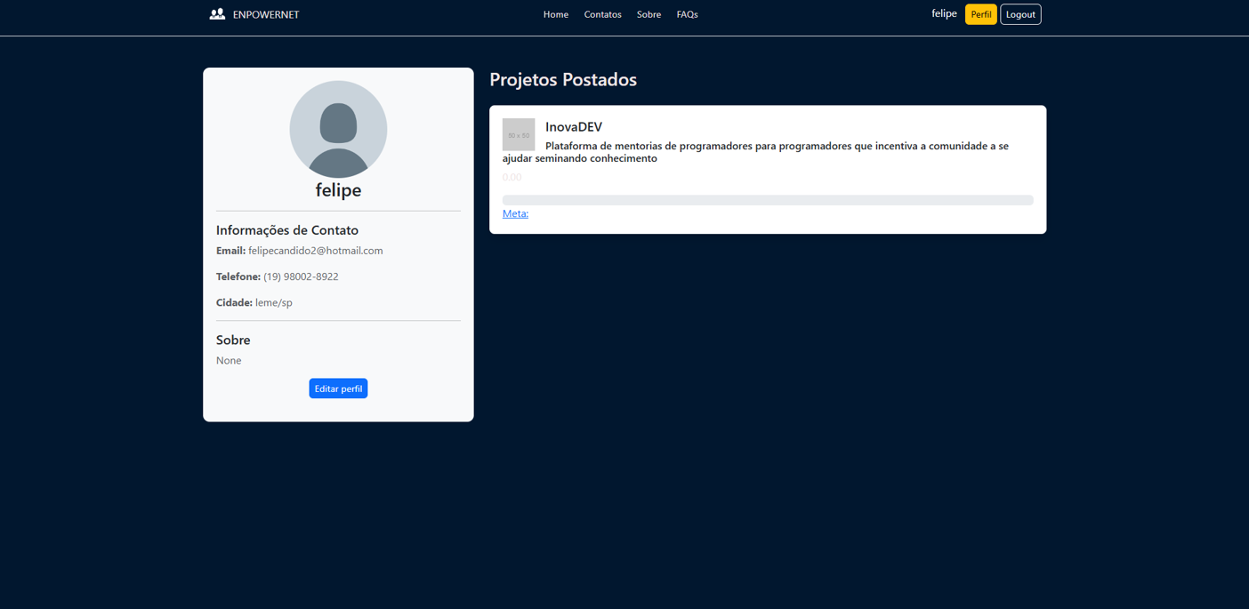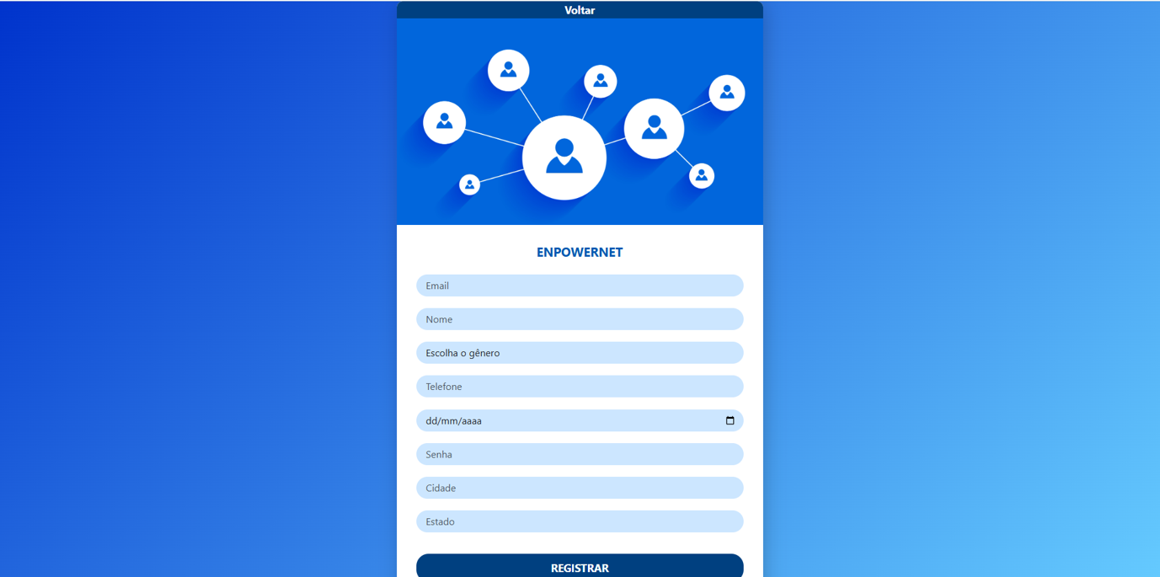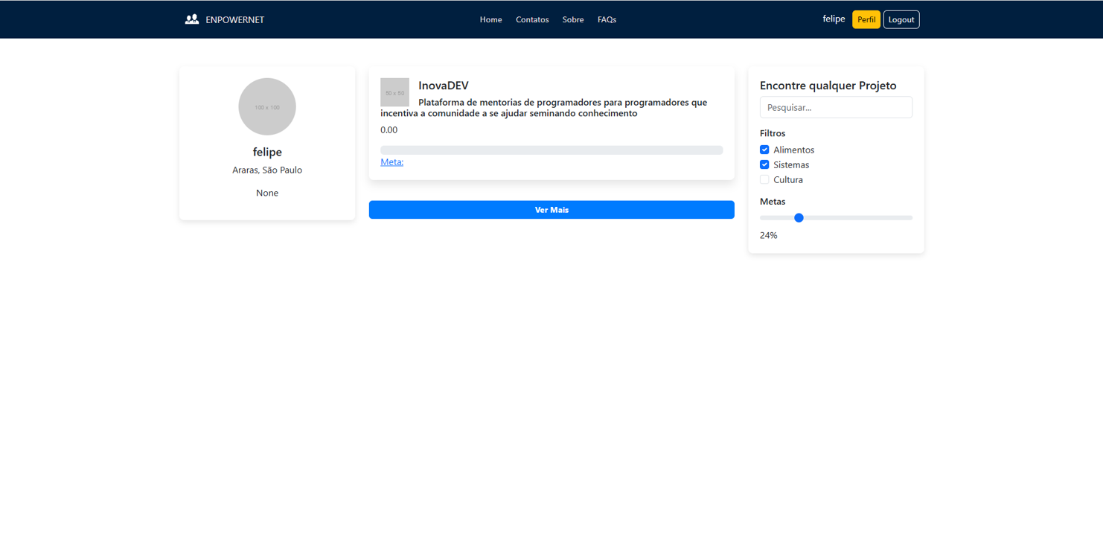

## 1.9 Retrospectiva dos *Sprints*

Apresentar as reflexões e revisões do projeto realizado durante o ritual de retrospectiva dos Sprints.

**Reflexões dos Sprints**

Durante as retrospectivas realizadas ao longo do projeto, a equipe discutiu os principais aspectos do trabalho realizado, considerando o que funcionou bem e onde havia espaço para melhorias.

**Pontos Positivos**

* **Alinhamento constante da equipe**: O uso de reuniões diárias ajudou a equipe a se manter sincronizada, resolver rapidamente impedimentos e garantir que todos estivessem focados nos objetivos da sprint.
* **Adaptação às Mudanças**A equipe demonstrou boa capacidade de **adaptação às mudanças**, respondendo rapidamente às mudanças de requisitos ou prioridades durante o sprint sem comprometer a qualidade do trabalho. A flexibilidade do time em lidar com ajustes, mantendo o foco no objetivo final, foi um ponto forte.

##### **Áreas para melhorar**

* **Estimativas de Tarefas**: Houve dificuldades nas estimativas de tempo para algumas tarefas, o que resultou em **atrasos no cronograma**. Algumas histórias de usuário foram mal dimensionadas, o que gerou sobrecarga no time.
* **Falta de refinamento adequado do backlog**: Em algumas sprints, o backlog não estava completamente refinado antes do início da Sprint, causando confusão sobre os requisitos e aumentando o retrabalho.
* **Gestão de dependências externas**: Algumas dependências externas não estavam alinhadas a tempo, o que causou bloqueios na execução de algumas tarefas, especialmente durante a integração de novos componentes.

As retrospectivas dos sprints forneceram uma visão crítica e construtiva sobre o andamento do projeto. A reflexão constante sobre os processos, a comunicação eficaz e a adaptação das práticas ágeis garantem que o time se desenvolva e melhore a cada iteração. Ações claras para resolver os pontos de melhoria permitirão à equipe uma execução ainda mais eficiente e alinhada às necessidades do cliente no futuro.

## 1.10 Retrospectiva do Projeto.

Apresentar as reflexões e revisões do projeto realizado durante o ritual de retrospectiva do projeto.

#### **Reflexões da Retrospectiva**

**Pontos Positivos**:

A adoção do **Scrum** e suas cerimônias (Daily Standup, Sprint Planning, Review e Retrospective) ajudou a equipe a manter um ritmo consistente de entregas.

A comunicação entre os membros da equipe foi eficiente, graças ao uso de ferramentas de colaboração online.

A utilização do **Django** como framework acelerou o desenvolvimento das funcionalidades essenciais do projeto, permitindo maior agilidade nas entregas.

**Pontos a melhorar**:

**Melhoria na Estimativa de Tempo**: Houve dificuldades na estimativa de tempo de algumas tarefas, resultando em atrasos no cronograma. Sugere-se a adoção de técnicas como o **Planning Poker** para melhorar a precisão das estimativas.

**Gestão de Prioridades**: Em algumas sprints, a definição de prioridades não foi clara, o que causou retrabalho. Recomenda-se uma revisão mais criteriosa do **Backlog** para alinhar melhor as expectativas.

**Integração Contínua**: Identificou-se a necessidade de aprimorar o uso de ferramentas de integração contínua (CI) para garantir que o código entregue esteja sempre em conformidade com os padrões de qualidade estabelecidos.

**Ações para o Futuro**:

Implementar **reuniões de refinamento de backlog** mais frequentes para garantir que todas as histórias estejam devidamente detalhadas antes do início da sprint.

Promover treinamentos adicionais sobre boas práticas de **MongoDB**, para otimizar consultas e operações no banco de dados.

Explorar o uso de **testes automatizados** para reduzir o tempo gasto em verificações manuais, aumentando a confiabilidade das entregas.

# Desenvolvimento Web III

xxx

## xxx

xxx.

## xxx

xxx.

## xxx

xxx

# Banco de dados Não Relacional

O uso de bancos de dados não relacionais, ou NoSQL, tem sido cada vez mais valorizado devido ao crescimento exponencial no volume de dados e à maior complexidade dos mesmos. Nos bancos de dados relacionais tradicionais, os dados são organizados em tabelas e um esquema rígido é necessário, nos bancos NoSQL é permitida uma estrutura flexível, adaptando-se melhor às demandas de dados variados e dinâmicos. De acordo com Boaglio (2015), a flexibilidade dos esquemas de bancos NoSQL, como o MongoDB, é destacada, permitindo que dados sejam inseridos sem a necessidade de um esquema pré-definido e facilitando mudanças rápidas nas aplicações.

A escalabilidade horizontal também é oferecida pelos bancos de dados NoSQL, o que torna possível o armazenamento de grandes volumes de dados em várias máquinas, sem a perda de desempenho. Esse recurso é enfatizado por Sadlage e Fowler (2013), que explicam como essa escalabilidade permite que clusters de servidores comuns sejam utilizados para atender a grandes quantidades de dados, mantendo a eficiência no acesso. Em sistemas de grande escala, como redes sociais e plataformas de streaming, essa capacidade é considerada essencial para garantir alta disponibilidade e performance frente a volumes elevados de transações.

Além disso, modelos de dados distintos são suportados por bancos NoSQL, entre eles documentos, chave-valor, colunares e grafos, o que facilita o uso em aplicações que requerem estruturas de dados variadas. Segundo Elmasri e Navathe (2019), os bancos NoSQL são especialmente indicados para dados semi-estruturados ou não estruturados, como texto e imagens, e para redes de conexões complexas, contrastando com os bancos de dados relacionais, que atendem melhor a dados altamente estruturados. Assim, uma maior variedade de dados pode ser suportada e tratada com eficiência.

A persistência poliglota, prática pela qual diferentes tipos de bancos de dados são combinados para atender necessidades específicas de uma aplicação, também é facilitada pelos bancos de dados NoSQL. Esse conceito é explorado por Singh (2001), que ressalta a importância de se escolher o modelo de dados mais adequado para cada contexto. Em sistemas híbridos, bancos de dados NoSQL são utilizados para armazenar dados que demandam rápida leitura e escrita, enquanto os bancos relacionais ficam responsáveis por dados com relações mais complexas, criando um ambiente eficiente e adaptável.

*Explique, em seu projeto, por que o uso de um banco de dados NoSQL é fundamental ou importante para atender às necessidades específicas da aplicação. Considere os benefícios oferecidos pelo NoSQL, como flexibilidade de esquemas, escalabilidade horizontal e capacidade de lidar com grandes volumes de dados não estruturados ou semi-estruturados. Destaque também como o modelo NoSQL pode melhorar a eficiência e a performance de consultas e operações no contexto do seu projeto, comparado a uma solução relacional tradicional.*

## CRUD E ETL

CRUD (Create, Read, Update, Delete) e ETL (Extract, Transform, Load) são conceitos fundamentais no gerenciamento e manipulação de dados, mas desempenham papéis diferentes em sistemas de banco de dados. Enquanto o CRUD define as operações básicas para a manutenção de registros em um banco de dados, o ETL é focado na preparação e movimentação de dados entre sistemas, geralmente com o objetivo de análise e tomada de decisão (Elmasri & Navathe, 2019).

No contexto de um banco de dados transacional, como um sistema de vendas, as operações CRUD permitem que os dados sejam manipulados em tempo real: o usuário pode criar um novo registro (por exemplo, adicionando uma nova venda), ler ou visualizar dados (como consultar um histórico de vendas), atualizar informações (alterando o valor de uma venda), ou deletar registros. Esse modelo é ideal para aplicativos que exigem interações constantes com o banco de dados, garantindo que as informações estejam sempre atualizadas para atender a atividades operacionais (Boaglio, 2015).

Por outro lado, o ETL se concentra em extrair dados de sistemas transacionais ou outras fontes, transformá-los em um formato que atenda às necessidades analíticas e carregá-los em um data warehouse ou banco de dados analítico. Em um cenário de análise de vendas, por exemplo, o ETL seria responsável por consolidar os dados das vendas de diferentes sistemas em um único local, aplicando transformações para padronizar informações como formatos de data ou moeda e garantindo que o conjunto de dados seja coeso e pronto para análise (Singh, 2001). Dessa forma, o ETL apoia a criação de relatórios, dashboards e análises preditivas, com dados historicamente consistentes e atualizados periodicamente.

Ambos os processos podem ser complementares em um ambiente de data warehousing. As operações CRUD mantêm o sistema transacional atualizado, enquanto o ETL periodicamente extrai esses dados para o ambiente analítico. Essa integração é essencial para permitir que as organizações não apenas executem suas operações diárias com precisão, mas também utilizem os dados operacionais de forma a gerar insights estratégicos (Sadalage & Fowler, 2013). Portanto, CRUD e ETL formam uma base sólida para a gestão de dados em múltiplos níveis, com o CRUD mantendo a integridade operacional e o ETL apoiando a análise e o planejamento estratégico.

*Explique, em seu projeto, por que o uso de um banco de dados NoSQL é fundamental ou importante para atender às necessidades específicas da aplicação. Considere os benefícios oferecidos pelo NoSQL, como flexibilidade de esquemas, escalabilidade horizontal e capacidade de lidar com grandes volumes de dados não estruturados ou semi-estruturados. Destaque também como o modelo NoSQL pode melhorar a eficiência e a performance de consultas e operações no contexto do seu projeto, comparado a uma solução relacional tradicional.*

## A Importância de Dashboards e Consultas Estratégicas para a Tomada de Decisão Empresarial

Dashboards e consultas de valor para o negócio são ferramentas essenciais para transformar dados brutos em informações acionáveis, oferecendo uma visão clara e concisa do desempenho da organização. Os dashboards, muitas vezes definidos como painéis de controle visual, consolidam indicadores-chave de desempenho (KPIs) e métricas importantes em uma interface interativa, permitindo que gestores e analistas acompanhem as operações e tomem decisões informadas em tempo real (Singh, 2001). Esse recurso visual é crucial para simplificar dados complexos e torná-los acessíveis, de modo que mesmo os tomadores de decisão que não possuem um conhecimento técnico profundo possam entender rapidamente as principais tendências e desafios enfrentados pela organização.

Consultas de valor para o negócio, por sua vez, envolvem a realização de análises orientadas para responder questões específicas e relevantes para os objetivos estratégicos da organização. Essas consultas são voltadas para a extração de insights que apoiam decisões sobre, por exemplo, a identificação de padrões de comportamento do cliente, o monitoramento de despesas e receitas, ou a análise de desempenho de produtos e serviços. De acordo com Elmasri e Navathe (2019), diferente de consultas operacionais simples, que recuperam dados específicos para tarefas de rotina, as consultas de valor têm uma profundidade analítica maior, explorando os dados para responder a perguntas críticas para o sucesso do negócio e identificando áreas de oportunidade e melhoria.

Ao serem integrados a dashboards, os resultados das consultas de valor ampliam ainda mais a capacidade analítica do sistema, pois permitem que as informações derivadas dessas consultas sejam visualizadas de forma dinâmica e visual. Isso facilita a compreensão dos dados e possibilita uma análise comparativa e temporal, ajudando os gestores a identificar rapidamente mudanças e tendências (Sadalage & Fowler, 2013). Além disso, a atualização em tempo real dos dashboards proporciona uma visão atualizada, que é essencial para empresas que operam em mercados dinâmicos e competitivos. Quando bem projetados, esses dashboards vão além da exibição de dados e promovem a exploração de insights, permitindo a combinação de métricas e a geração de relatórios detalhados.

A importância dos dashboards e das consultas de valor para o negócio se reflete na maneira como essas ferramentas impactam diretamente a tomada de decisão. Dados isolados dificilmente têm valor estratégico; é a análise e a interpretação por meio de ferramentas visuais e consultas relevantes que conferem significado e contexto a esses dados, transformando-os em ativos estratégicos (Boaglio, 2015). Essa abordagem permite que decisões sejam embasadas em dados concretos, aumentando a precisão e a agilidade nas respostas às demandas do mercado. Em última instância, dashboards e consultas de valor para o negócio tornam-se um diferencial competitivo, capacitando as organizações a serem mais proativas e a responderem de forma eficaz aos desafios e oportunidades do ambiente corporativo.

Explique em seu projeto por que o uso de dashboards é fundamental para atender aos objetivos específicos da aplicação. Considere os benefícios de dashboards como ferramentas de visualização que consolidam indicadores-chave de desempenho (KPIs) e métricas essenciais em uma interface interativa. Aborde como os dashboards facilitam o monitoramento em tempo real, permitindo que os usuários compreendam dados complexos rapidamente e identifiquem tendências ou áreas que exigem atenção imediata. Além disso, destaque como a apresentação visual dos dados apoia a tomada de decisão, transformando informações em insights acionáveis e contribuindo para o sucesso do projeto.

Relacione a construção de seu projeto acom as características dos banco de dados NoSQL.

# Considerações Finais

Conclusão: Concluir o trabalho e destacar aprendizados

Contribuições Individuais: Descrever as contribuições individuais de cada membro da equipe

O projeto proporcionou uma oportunidade de grande experiência para a equipe aplicar conceitos de desenvolvimento ágil em um ambiente real, permitindo não apenas o aprendizado teórico, mas também a prática intensiva de metodologias, ferramentas e frameworks ágeis. Durante a jornada, cada membro da equipe teve a chance de vivenciar os diferentes estágios do ciclo de vida do desenvolvimento, desde o refinamento inicial do backlog e o planejamento das sprints até a entrega de incrementos funcionais e a realização das retrospectivas.

A nossa maior dificuldade foi conciliar as demandas externas da vida de cada integrante com o ritmo necessário para o desenvolvimento do projeto. Muitos membros da equipe estavam simultaneamente lidando com compromissos acadêmicos, profissionais e pessoais, o que frequentemente impactou a disponibilidade e a energia dedicada às tarefas do sprint. Esse contexto tornou evidente a necessidade de adaptar a estimativa de tempo e esforço para as tarefas de maneira mais alinhada à realidade, considerando não apenas a complexidade técnica, mas também a capacidade prática da equipe em momentos de maior sobrecarga.

Embora as dificuldades tenham sido desafiadoras, elas resultaram em grandes experiências de aprendizado para toda a equipe. Desde o planejamento inicial do escopo até a finalização completa do projeto, cada etapa foi uma oportunidade de desenvolvimento, tanto técnico quanto organizacional. Essas experiências nos permitiram adquirir habilidades valiosas em gestão de projetos, como o uso eficaz de metodologias ágeis, a organização de tarefas e a adaptação às mudanças ao longo do ciclo de desenvolvimento.

A prática de realizar reuniões diárias (Daily Standups) foi essencial para manter o alinhamento da equipe, resolver rapidamente os impedimentos e garantir que todos os membros estivessem cientes do progresso e dos desafios. Além disso, a divisão do trabalho em sprints semanais mostrou-se uma estratégia eficiente para manter o projeto menos sobrecarregado, permitindo um fluxo constante de entregas e evitando acúmulos de tarefas que poderiam comprometer a qualidade ou os prazos.

Felipe Candido

Responsabilidades:

Contribuições:

Gabriel de Oliveira Souza

Responsabilidades:

Contribuições:

Gabriel Schranck

Responsabilidades:

Contribuições:

Darlan

Responsabilidades:

Contribuições:

# Referências Bibliográficas

AMARAL, D. C. et al. **Gerenciamento Ágil de Projetos**: aplicações em produtos inovadores. São Paulo: Saraiva, 2011.

BROWN, T. ***Desing thinking*:** uma metodologia poderosa para decretar o fim das velhas ideias**.** Rio de Janeiro: Editora Alta Books, 2020.

BUZAN, T. **Mapas Mentais Para os Negócios**: Revolucione Sua Atividade Empresarial e a Maneira Como Você Trabalha. São Paulo: Cultrix, 2017.

CAROLI, P. **Direto ao ponto: criando produtos de forma enxuta**. São Paulo: Editora Casa do Código, 2015.

CAMARGO, R. **PM Visual**: Project Model Visual – Gestão de projetos simples e eficaz. 2. ed. São Paulo: Saraiva Educação, 2019.

COUTINHO, Heitor. **Da estratégia ágil aos resultados**. São Paulo: Saraiva, 2019.

CRUZ, F. PMO Ágil: **Escritório Ágil de Gerenciamento de Projetos**. São Paulo: BRASPORT, 2016.

CRUZ, F. **SCRUM e Agile em Projetos Guia Completo**: conquiste sua certificação e aprenda a usar métodos ágeis no seu dia a dia. 2 ed. São Paulo: Brasport, 2018.

CRUZ, F. **Scrum e PMBOK unidos no Gerenciamento de Projetos**. São Paulo: Brasport, 2013.

MATSUMOTO, Mayra, **MVP**: a forma eficiente de criar, validar e comercializar um novo produto ou serviço, Kindle: Amazon.com, 2020.

OSTERWALDER, A. **Business model generation: inovação em modelos de negócios**. Rio de Janeiro: Editora Alta Books, 2011.

PMI. **Guia PMBOK®**: U**m Guia para o Conjunto de Conhecimentos em Gerenciamento de Projetos**. 7ª. ed. Pennsylvania: PMI, 2021.

PMI. **Guia de Prática Ágil**. EUA: Project Management Institute, 2018.

RIES, E. **A Startup Enxuta.** São Paulo: Editora Leya, 2019.

SBROCCO, Jose. H. T. C.; MACEDO, Paulo C. de. **Metodologias ágeis: Engenharia de Software sob medida**. São Paulo: Érica, 2012.

SEBRAE, CANVAS: Como estruturar seu modelo de negócio. **SEBRAEPR,** 2024. Disponível em: <https://www.sebraepr.com.br/canvas-como-estruturar-seu-modelo-de-negocios/>. Acesso em: 25 maio 2024.

SCRUMSTUDY, **Guia SBOK: Guia para o Conhecimento em Scrum**, Arizona, EUA: SCRUMstudy, 2016. <https://www.Scrumstudy.com/SBOK/SCRUMstudy-SBOK-Guide-2016-Portuguese.pdf>. Acesso em: 08 mar. 2024.

SUTHERLAND, J. **Scrum**: a arte de fazer o dobro do trabalho na metade do tempo. Rio de Janeiro: Sextante, 2019.

SUTHERLAND, J. J. **Scrum**: guia prático, Sextante, Rio de Janeiro, 2020.

# Anexo I - Diário de bordo

https://trello.com/b/GmgJfdFL/desenvolvimento-pi-3-semestre

# Anexo II – Cronograma efetivo

https://github.com/Felipe-candido/PI-3o-Semestre

# Anexo III – Evidências